Universidade Federal do Maranhão.
CCET - Departamento de Informática.
Disciplina: Introdução à Computação Gráfica - Ciência da Computação

Lista de Exercícios

- Determine a matriz homogênea de espelhamento em torno de um plano que contem o eixo Y e esta a 45 graus com os eixos x e z.

- Escreva em pseudo-código o algoritmo de pick de reta, citando seus casos particulares e como tratá-los.

- A que pontos do R2 correspondem as seguintes coordenadas homogêneas?
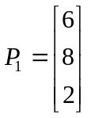, 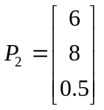 e 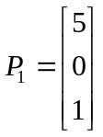

- Determine a matriz homogênea que representa a transformação de espelhamento do triângulo abaixo em torno de seu lado AB.

A
20
10
30
40
x
y
B

- Determine a matriz homogênea de transformação que representará a transformação de rotação do quadrilátero, de 45 graus em torno do seu centro, seguida de um aumento de tamanho do dobro de seu tamanho original, também em relação ao centro.
20
10
30
40
x
y

- Descreva os dois tipos básicos de dados gráficos, e apresente as diversas classificações de dispositivos gráficos, dando um exemplo de dispositivo de cada classe

- Determine a matriz da transformação linear que leva A= (10, 0, 0), B= (10, 10, 0), C= (5, 20, 0), D= (0, 10, 0) e E= (0, 0, 20) para os pontos A’, B’, C’, D’, e E’ mostrados na figura abaixo.

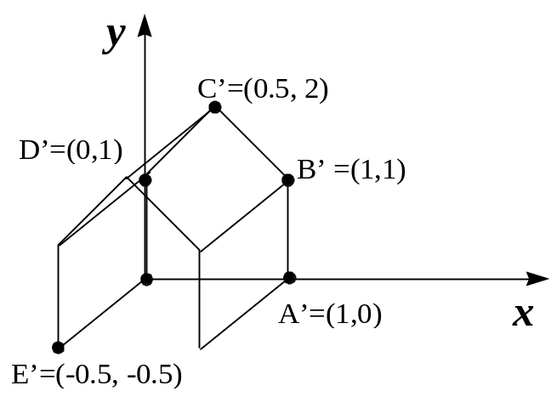

- Descreva o algoritmo de pick de area, citando seus casos particulares e como tratá-los: (3 pontos)

- Descreva a window e a viewport para que o desenho descrito abaixo apareça centralizado em uma tela com 800x 600 pixels.

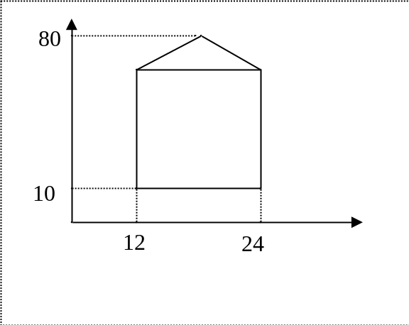

- Descreva a matriz de transformação de cisalhamento (2D) ao longo da reta descrita pela equação y = ax +b.

- Apresente todas as classificações e subclassificações possíveis para os dados gráficos. ( 1 ponto)

- Determine a matriz homogênea de espelhamento em relação à reta definida pelos pontos A=(-2,6) e B=(10, 23).

- Escreva em pseudo-código o algoritmo de pick de area, citando seus casos particulares e como tratá-los.

- Calcule a matriz de rotação em torno do eixo representado pela reta definida pela equação y=x+z

- Determine a componente difusa da luz de uma lâmpada de intensidade (200, 100, 50) colocada na posição homogênea [0, 1, 0, 0]^{T} sobre o ponto A do triângulo ABC. O material da face tem coeficiente k_{d}=(0.6, 0.5, 0.3), o triângulo é orientado no sentido trigonométrico, e as coordenadas do vértice são: A=(3, 2, 1), B=(8, 2, 1) e C=(4, 8, -4).

- Considerando a estrutura de dados abaixo desenvolva um algoritmo que recebe um raio defindo por dois Pontos P1 e P2 e uma esfera S e retorna TRUE caso haja interseção do raio com a esfera e FALSE caso esta interseção não exista
Ponto: { double x, double y, double z}
Esfera: { double raio, double xcentro, double ycentro}
Bool TemInterseção ( Ponto P1, Ponto P2, Esfera S);

